التوصيـة ITU-R BS.1873-1
(2023/05)
السلسلة BS: الخدمة الإذاعية (الصوتية)
سطح بين‍ي رقمي سمعي تسلسلي متعدد القنوات لاستوديوهات الإذاعة

السلسلة SA
التطبيقات الفضائية والأرصاد الجوية

تمهيـد
يضطلع قطاع الاتصالات الراديوية بدور يتمثل في تأمين الترشيد والإنصاف والفعالية والاقتصاد في استعمال طيف الترددات الراديوية في جميع خدمات الاتصالات الراديوية، بما فيها الخدمات الساتلية، وإجراء دراسات دون تحديد لمدى الترددات، تكون أساساً لإعداد التوصيات واعتمادها.
ويؤدي قطاع الاتصالات الراديوية وظائفه التنظيمية والسياساتية من خلال المؤتمرات العالمية والإقليمية للاتصالات الراديوية وجمعيات الاتصالات الراديوية بمساعدة لجان الدراسات.

سياسة قطاع الاتصالات الراديوية بشأن حقوق الملكية الفكرية (IPR)
يرد وصف للسياسة التي يتبعها قطاع الاتصالات الراديوية فيما يتعلق بحقوق الملكية الفكرية في سياسة البراءات المشتركة بين قطاع تقييس الاتصالات وقطاع الاتصالات الراديوية والمنظمة الدولية للتوحيد القياسي واللجنة الكهرتقنية الدولية (ITU-T/ITU-R/ISO/IEC) والمشار إليها في القرار ITU-R 1.
وترد الاستمارات التي ينبغي لحاملي البراءات استعمالها لتقديم بيان عن البراءات أو للتصريح عن منح رخص في الموقع الإلكتروني http://www.itu.int/ITU-R/go/patents/en حيث يمكن أيضاً الاطلاع على المبادئ التوجيهية الخاصة بتطبيق سياسة البراءات المشتركة وعلى قاعدة بيانات قطاع الاتصالات الراديوية التي تتضمن معلومات عن البراءات.

سلاسل توصيات قطاع الاتصالات الراديوية
(يمكن الاطلاع عليها أيضاً في الموقع الإلكتروني https://www.itu.int/publ/R-REC/en)
السلسلة | العنـوان
BO البث الساتلي
BR التسجيل من أجل الإنتاج والأرشفة والعرض؛ الأفلام التلفزيونية
BS الخدمة الإذاعية (الصوتية)
BT الخدمة الإذاعية (التلفزيونية)
F الخدمة الثابتة
M الخدمة المتنقلة وخدمة التحديد الراديوي للموقع وخدمة الهواة والخدمات الساتلية ذات الصلة
P انتشار الموجات الراديوية
RA علم الفلك الراديوي
RS أنظمة الاستشعار عن بُعد
S الخدمة الثابتة الساتلية
SA التطبيقات الفضائية والأرصاد الجوية
SF تقاسم الترددات والتنسيق بين أنظمة الخدمة الثابتة الساتلية والخدمة الثابتة
SM إدارة الطيف
SNG التجميع الساتلي للأخبار
TF إرسالات الترددات المعيارية وإشارات التوقيت
V المفردات والمواضيع ذات الصلة

ملاحظة: تمت الموافقة على النسخة الإنكليزية لهذه التوصية الصادرة عن قطاع الاتصالات الراديوية بموجب الإجراء الموضح في القرار ITU-R 1.
النشر الإلكتروني
جنيف، 2024

© ITU 2024
جميع حقوق النشر محفوظة. لا يمكن استنساخ أي جزء من هذه المنشورة بأي شكل كان ولا بأي وسيلة إلا بإذن خطي من الاتحاد الدولي للاتصالات (ITU).

التوصيـة ITU-R BS.1873-1
سطح بيني رقمي سمعي تسلسلي متعدد القنوات لاستوديوهات الإذاعة
(المسألة ITU-R 130-3/6)
(2023-2010)

مجال التطبيق
تحدد هذه التوصية مواصفات سطح بيني رقمي سمعي تسلسلي متعدد القنوات لاستخدامه في استوديوهات الإذاعة. وتتضمن مواصفات هذا السطح البيني تنظيم البيانات وكذلك الخصائص الكهربائية للإرسال الرقمي التسلسلي للبيانات الرقمية الممثلة خطياً بتردد اعتيان مشترك عبر الكبلات المتحدة المحور أو كبلات الألياف البصرية.
مصطلحات أساسية
سطح بيني رقمي سمعي متعدد القنوات (MADI)، نظام صوتي مجسّم متعدد القنوات، نظام صوتي متقدم
إن جمعية الاتصالات الراديوية للاتحاد الدولي للاتصالات،
إذ تضع في اعتبارها
أ ) أنه يجري عادة استعمال عدد كبير من القنوات الصوتية لإنتاج البرامج الصوتية في استوديوهات الإذاعة؛
ب) أن هناك حاجةً إلى التوصيل البيني للإشارات الصوتية المتعددة القنوات وبين مختلف مكونات التجهيزات الصوتية الرقمية في استوديوهات الإذاعة؛
ج) أن من المفيد استعمال التوصيلات البينية ذاتها في جميع التجهيزات،
وإذ تدرك
أ ) أن التوصية ITU-R BS.775 - النظام الصوتي المجسم متعدد القنوات مع صورة مصاحبة أو بدونها، تحدد مواصفات نظام صوتي عالمي واحد مجسّم متعدد القنوات ذي ثلاث قنوات أمامية وقناتين خلفيتين/جانبيتين بالإضافة إلى قناة اختيارية ذات آثار منخفضة التردد (LFE)؛
ب) أن التوصية ITU-R BS.2051 – الأنظمة الصوتية المتقدمة من أجل إنتاج البرامج، تحدد مواصفات نظام صوتي متقدم ذي تشكيلات لمكبرات الصوت تصل إلى 24 قناة سمعية يمكنها دعم إشارات الدخل القائمة على القناة وعلى الكائن وعلى المشهد أو توليفها مع البيانات الشرحية؛
ج) أن التوصية ITU-R BS.2125 – تمثيل تسلسلي لنموذج الوضوح السمعي، تحدد مواصفات نسق تسلسلي لنموذج الوضوح السمعي (ADM) الذي هو عبارة عن بيانات شرحية ذات صلة بالإشارة السمعية من أجل الأنظمة الصوتية المتقدمة؛
د ) أن التوصية ITU-R BS.1738 - تحديد وترتيب القنوات السمعية ذات الأربعة (4) والثمانية (8) مسلكاً المحمولة على دارات المساهمة الدولية، تحدد مواصفات توزيعات تصل إلى ثمان إشارات سمعية متعددة على دارات المساهمة الدولية؛
ه ) أن التوصية ITU-R BS.2102 – توزيع وترتيب القنوات السمعية لأنساق ذات اثني عشر (12) وستة عشر (16) واثنين وثلاثين (32) مسلكاً سمعياً، تحدد مواصفات توزيعات تصل إلى 32 إشارة سمعية متعددة على دارات المساهمة الدولية؛
و ) أن التوصية ITU-R BS.647 - سطح بيني سمعي رقمي لاستوديوهات الإذاعة، تحدد مواصفات السطح البيني الرقمي للإرسال الرقمي التسلسلي لقناتين من البيانات الصوتية الرقمية الممثلة خطياً المستعمل في الإنتاج لأغراض البث الصوتي والتلفزيوني؛
ز ) أن التوصية ITU-R BS.646 - تشفير المصدر للإشارات الصوتية الرقمية في استوديوهات الإذاعة، تحدد النسق الصوتي الرقمي المستعمل في الإنتاج لأغراض البث الصوتي والتلفزيوني؛
ح) أن التوصية ITU-R BS.2143 - أسلوب نقل الإشارات والبيانات السمعية غير المشكَّلة بالتشفير النبضي (non-PCM) على السطوح البينية السمعية الرقمية من أجل إنتاج البرامج وتبادلها، تحدد مواصفات أسلوب نقل الإشارات والبيانات السمعية non-PCM بما في ذلك تمثيل تسلسلي لنموذج الوضوح السمعي،
توصـي
1 باستعمال السطح البيني الموصوف في الملحق 1 كسطح بيني رقمي سمعي تسلسلي متعدد القنوات في استوديوهات الإذاعة؛
2 بأن يكون الامتثال لهذه التوصية طوعياً. وقد تتضمن التوصية مع ذلك بعض الأحكام الإجبارية (لضمان قابلية التشغيل البيني أو التطبيق، على سبيل المثال)، ويتحقق الامتثال للتوصية عندما يتم التقيّد بجميع هذه الأحكام الإجبارية. وتُستخدم كلمة "يتعين" أو بعض الصيغ اللغوية الإلزامية الأخرى مثل "يجب" وصيغ النفي المقابلة لها للتعبير عن متطلبات معينة. ولا يعني استعمال هذه الصيغ، بأي شكل من الأشكال، أن الامتثال الجزئي أو الكلي لهذه التوصية إلزامي.

الملحق 1
السطح البيني الرقمي السمعي التسلسلي المتعدد القنوات (MADI)

1 مقدمة
يحدد هذا الملحق مواصفات تنظيم البيانات والخصائص الكهربائية لسطح بيني رقمي سمعي متعدد القنوات لاستوديوهات الإذاعة. ويحتوي على وصف لهذا السطح البيني على مستوى البتّات، وعلى السمات المشتركة بينه وبين النسق ذي القناتين المذكور في التوصية ITU-R BS.647، وعلى معدلات البيانات اللازمة لاستخدامه. وتتيح المواصفات المذكورة الإرسال الرقمي التسلسلي لبيانات رقمية ممثلة خطياً عبر الكبلات المتحدة المحور أو كبلات الألياف البصرية التي تضم 56 أو 64 قناة، وذلك بتردد اعتيان مشترك يتراوح بين kHz 32 وkHz 48 باستبانة تصل إلى 24 بتّة لكل قناة. ولا تدعم هذه المواصفات إلا التوصيلات البينية بين نقطة وحيدة من مرسل واحد ونقطة وحيدة أخرى من مستقبل واحد.
ويُعتزم استخدام السطح البيني الواردة مواصفاته هنا في المقام الأول عند تردد الاعتيان kHz 48 نظراً لكونه التردد الموصى باستخدامه في استوديوهات الإذاعة وفقاً للتوصية ITU-R BS.646.

2 المصطلحات
لأغراض هذه المواصفة، تطبق تعاريف المصطلحات التالية.

1.2 بيانات العيّنة السمعية
إشارة سمعية خضعت بصورة دورية للاعتيان والتحديد الكمي وللتمثيل الرقمي في صورة المتمّم الإثنيني.

2.2 القناة
مجموعة من بيانات العيّنات السمعية المرتبطة بإشارة واحدة ترافقها بتات أخرى من البيانات المرسلة في أي فترة واحدة من فترات تردد اعتيان المصدر.

3.2 النسق ذو القناتين
بنية البتّات والفِدرات والأرتال الفرعية (بقدر أقل من المقدمات) لنسق الإرسال التسلسلي للبيانات السمعية الرقمية الممثلة خطياً الموصوف في التوصية ITU-R BS.647.

4.2 الرتل
تتابع من 64 رتلاً فرعياً، أو أقل من ذلك (عادة 56 رتلاً فرعياً)، الموسومة باستخدام الأرقام من 0 إلى 63 بحيث يحمل كل رتل فرعي منها عيّنة سمعية وبيانات مرتبطة بها تُرسل في فترة اعتيان واحدة، وبحيث يبدأ الرتل بالبتّة الأولى من الرتل الفرعي 0.

5.2 الوصلة
توصيل بين جهاز إرسال سمعي رقمي تسلسلي وحيد متعدد القنوات وجهاز استقبال سمعي رقمي وحيد متعدد القنوات.

6.2 رمز التزامن
رمز التزامن الخاص بمفكك التشفير.

7.2 السطح البيني (MADI)
السطح البيني الرقمي السمعي المتعدد القنوات.

8.2 عدم العودة إلى الصفر بل التحويل إلى قيم الواحد (NRZI)
تقنية يمثل فيها تغير القطبية بالواحد المنطقي "1". ويُعبر عن عدم تغير القطبية بالصفر المنطقي "0".

3 النسق
تتيح هذه المواصفة الإرسال الرقمي التسلسلي عبر الكبلات المتحدة المحور أو كبلات الألياف البصرية التي تضم 56 أو 64 قناة من البيانات الرقمية الممثلة خطياً بتردد اعتيان مشترك يتراوح من kHz 32 إلى kHz 48 باستبانة تصل إلى 24 بتّة لكل قناة. انظر الشكل 1.
الشـكل 1
مخطط السطح البيني الرقمي السمعي المتعدد القنوات
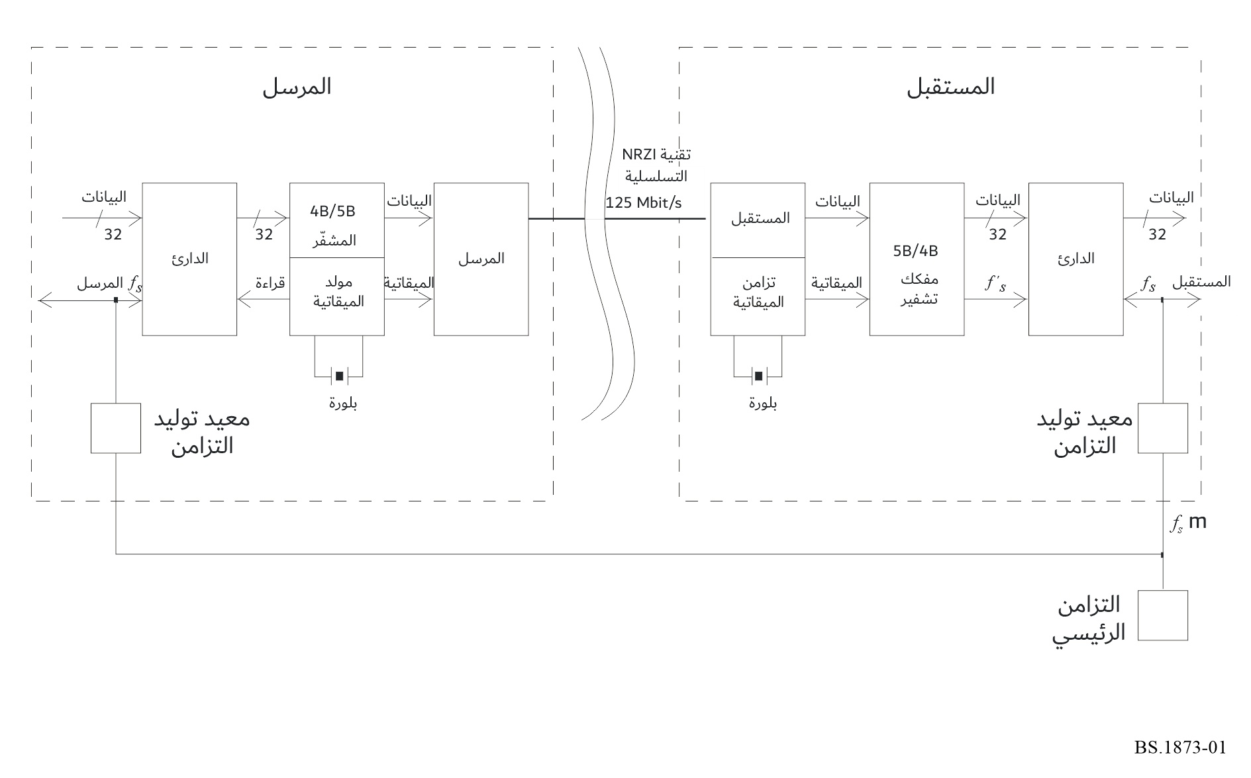
ملاحظة بشأن الشكل 1 - يبقى معدل بيانات تقنية عدم العودة إلى الصفر بل التحويل إلى قيم الواحد ثابتاً بينما يتغير معدل العينات؛ ويكون المرسل والمستقبل غير متزامنين. ويمتد نطاق ترددات الاعتيان (fs) من kHz 32 إلى kHz 48.

1.3 نسق الرتل
يتكون كل رتل من عدد معين "n" من القنوات المرقمة ابتداءً بالرقم 0 وانتهاءً بالرقم 1 – n. وتتعاقب القنوات في الرتل انطلاقاً من القناة رقم 0 كما يبيّن الشكل 2.
الشـكل 2
تردد اعتيان kHz 48 مع 56 قناة عاملة
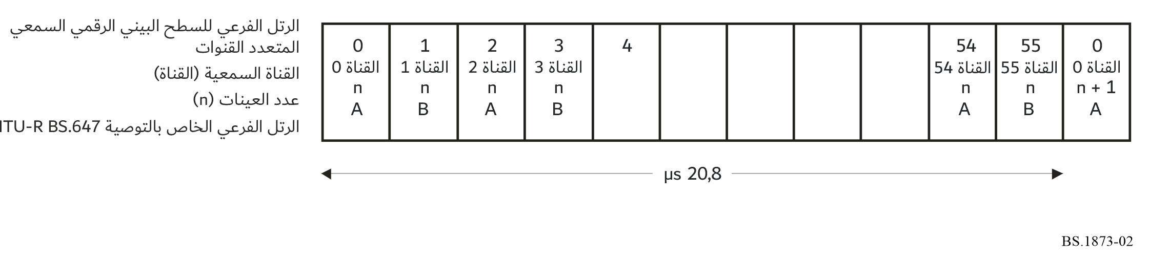
الملاحظة 1 بشأن الشكل 2 - رموز التزامن غير مبيّنة.
الملاحظة 2 بشأن الشكل 2 - المدة المبيّنة لكل مخطط هي المدة الخاصة بتردد الاعتيان 48 kHz. ويمكن أن تكون المدة الخاصة بالترددات الأكثر انخفاضاً أطول من ذلك، ويمكن أن تتغير بتغير سرعة التشغيل.

2.3 نسق القناة
تتكون كل قناة من 32 بتّة تُخصّص 24 بتّة منها للبيانات السمعية أو للبيانات الأخرى التي يحددها عَلَم الحالة السمعية/غير السمعية. وتمثل 4 بتّات أخرى البتّات الخاصة بالصلاحية (V) والمستعمِل (U) والحالة (C) والتعادلية (P) في السطح البيني ذي نسق القناتين الوارد في التوصية ITU-R BS.647، بالإضافة إلى 4 بتّات أخرى مخصصة لتعريف هوية الأسلوب. ويجري بذلك الإبقاء على النسق ذي القناتين الوارد في التوصية ITU-R BS.647. ويبيّن الشكل 3 نسق القناة.
الشـكل 3
نسق بيانات القناة
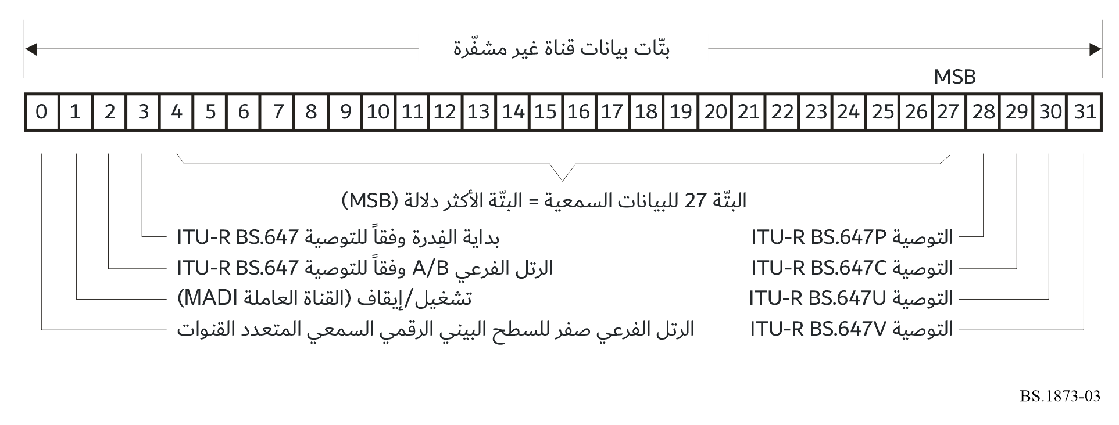

1.2.3 بتّات الأسلوب
تتيح بتّات الأسلوب تزامن الأرتال لبداية الفِدرة وفقاً للتوصية ITU-R BS.647، والتعرّف على الرتلين الفرعيين A وB الواردين أيضاً في التوصية ITU-R BS.647، والحالة النشطة/غير النشطة لكل قناة.

2.2.3 تمثيل البيانات السمعية
يُمثَّل النسق المكون من 24 بتّة في الأسلوب السمعي تمثيلاً خطياً في شكل المتمم الإثنيني، حيث ترسل البتة الأكثر دلالة فيه في آخر الرتل. وتضبط قيم جميع البتّات السمعية غير المستخدمة في قناة ما على الصفر، في حين تضبط قيم البتّات الخاصة بالصلاحية (V) والمستعمِل (U) والحالة (C) والتعادلية (P) على قيم التغيب على النحو المحدد في النسق ذي القناتين للتوصية ITU-R BS.647.

3.2.3 القنوات النشطة
تتعاقب جميع القنوات العاملة تعاقباً يبدأ بالقناة صفر. وتُضبط قيمة بتة الحالة النشطة للقناة على 1 في كلّ قناة من القنوات النشطة.

4.2.3 القنوات غير النشطة
تضبط جميع البتات في كافة القنوات غير النشطة على الصفر بما فيها بتة الحالة النشطة للقناة. وتأخذ القنوات غير النشطة عادة أرقاماً أكبر من أرقام القنوات النشطة.

5.2.3 وصف البتّة
انظر الجدولين 1 و2.
الجـدول 1
وصف البتّة
البتّة | الاسم | الوصف | المعنى
0 | الرتل الفرعي 0 للسطح البيني الرقمي السمعي المتعدد القنوات | بتّة تزامن الأرتال | 1 = صحيح
1 | الحالة النشطة لقناة السطح البيني الرقمي السمعي المتعدد القنوات | بتة الحالة النشطة للقناة | 1 = صحيح
2 | الرتل الفرعي A/B "للنسق ذي القناتين" | معرِّف هوية الرتل الفرعي "للنسق ذي القناتين" | B = 1
3 | بداية الفِدرة "للنسق ذي القناتين" | الرتل الأول لفِدرة "النسق ذي القناتين" | 1 = صحيح
4 إلى 27 | بتّات البيانات "للنسق ذي القناتين" | (البتّة 27 هي البتّة الأكثر دلالة)
28 | (V) "للنسق ذي القناتين" | بتّة الصلاحية | 0 = صالح
29 | (U) "للنسق ذي القناتين" | بتّة المستعمِل | صحيح  "للنسق ذي القناتين"
30 | (C) "للنسق ذي القناتين" | بتّة حالة القناة | صحيح  "للنسق ذي القناتين"
31 | (P) "للنسق ذي القناتين" | بتّة التعادلية (باستثناء البتّات 0 إلى 3) | متعادل
الجـدول 2
توافق البتّتين 2 و3 مع "النسق ذي القناتين"
البتّة 2 | البتّة 3 | النسق ذو القناتين | الوصف
0 | 0 | النسق 2 | الرتل الفرعي A
0 | 1 | النسق 1 | بداية فِدرة حالة الرتل الفرعي A
1 | 0 | النسق 3 | الرتل الفرعي B
1 | 1 | النسق ⁽¹⁾4 | بداية فِدرة حالة الرتل الفرعي B
⁽¹⁾ لا يتوافق مع النسق ذي القناتين الموصوف في التوصية ITU-R BS.647.

3.3 نسق الإرسال

1.3.3 تشفير البيانات الرباعية البتّات ببيانات خماسية البتّات (4B5B)
تُرسل القنوات على التوالي. ويُسجل التتابع الإثنيني بسرعة تتراوح بين Mbit/s 100 وMbit/s 125 عن طريق الاستعاضة عن كلّ 4 بتّات مصدرية تتابع وحيد خماسي البتات على النحو المبين في الفقرة 1.1.3.3. ويُعرف هذا المخطط بالتشفير 4B5B.
ملاحظة - يكمن الغرض من هذه الشفرة الجديدة في أنها لا تحتوي على تتابعات مستمرة مؤلفة من القيم 1 (واحد) أو 0 (صفر).

1.1.3.3 مخطط التشفير
يجري لأغراض التشفير تقسيم بيانات القناة المكونة من 32 بتّة إلى 8 كلمات تتكون كلّ كلمة منها من 4 بتّات كما يبيّن الجدول 3.
الجـدول 3
بيانات القناة المكونة من 32 بتّة
الكلمة | بتّات بيانات القناة
0 | 0123
1 | 4567
2 | .. 89
3 | ....
4 | ....
5 | ....
6 | ....
7 | 31...
تُشفّر كل كلمة مكونة من 4 بتّات إلى كلمة مكونة من 5 بتّات باستخدام مخطط التشفير 4B5B المبيّن في الجدول 4.
الجـدول 4
تشفير الكلمات الخماسية البتّات
البيانات الرباعية البتّات | البيانات المشفّرة الخماسية البتّات
0000 | 11110
0001 | 01001
0010 | 10100
0011 | 10101
0100 | 01010
0101 | 01011
0110 | 01110
0111 | 01111
1000 | 10010
1001 | 10011
1010 | 10110
1011 | 10111
1100 | 11010
1101 | 11011
1110 | 11100
1111 | 11101
وتُرسل كلّ كلمة مشفّرة خماسية البتّات من اليسار إلى اليمين كما يبيّن الجدول 5.
الجـدول 5
إرسال الكلمات الخماسية البتّات
الكلمة | بتّات بيانات القناة
0 | 01234
1 | 56789
2 | .....
3 | .....
4 | .....
5 | .....
6 | .....
7 | ...39

2.3.3 رمز التزامن الخاص بالتشفير 4B5B (الرمز sync)
يجري إدخال رمز لتزامن التشفير 4B5B في قطار البيانات مرة واحدة على الأقل لكلّ فترة رتل لضمان تزامن مرسل ومستقبل مفكك التشفير 4B5B في المستقبِل. ويجري إدخال ما يكفي من رموز التزامن (sync) من خلال التشذير بكلمات البيانات المشفرة من أجل شغل السعة الكاملة للوصلة. ويُرسل رمز تزامن التشفير 4B5B من اليسار. ولا يمكن إدخال رمز تزامن التشفير 4B5B إلا في حدود القنوات المكونة من 40 بتّة، ولكن يمكن تكراره بين القنوات أو خلال فترة الخمول عقب إرسال آخر قناة في سعة كل رتل، أو في الحالتين. وبالتالي فإن ترتيب مواضع رموز تزامن التشفير 4B5B لا يحدد. ويعرض الشكل 4 بعض الأمثلة على المواضع المسموح بها لرموز تزامن التشفير 4B5B.

الشـكل 4
بعض المواضع المسموح بها لرموز تزامن التشفير 4B5B
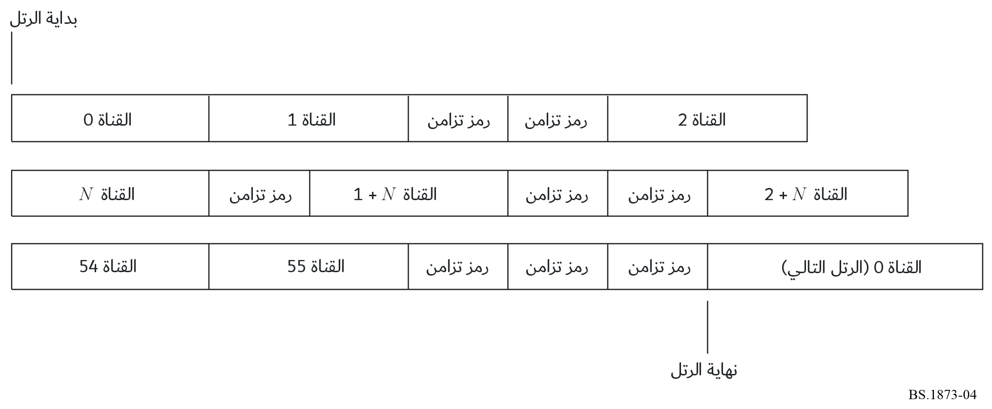
ويكون رمز التشفير 4B5B بالتغيب كالتالي 11000 10001. ويحتوي السطح البيني للبيانات الموزعة عبر الألياف البصرية على 32 رمزاً محدداً للتزامن. ويمكن استخدام رموز أخرى من أجل حمل بيانات التحكم غير المرتبطة بأي قناة سمعية مثلاً. ويعطي المرفق 1 بالملحق 1 فكرة عامة عن هذه الوظيفة.

3.3.3 تتابع الإرسال
يمثّل الرمز الموجود في الطرف الأيسر لأي تتابع للبتات دائماً البتّة الأولى من الناحية الزمنية.

4.3.3 الإرسال باستخدام التقنية NRZI
يُرسل قطار البتّات الناتج ذو المعدل Mbit/s 125 بواسطة تقنية لا تعتمد على القطبية تعرف باسم تقنية عدم العودة إلى الصفر بل التحويل إلى قيم الواحد (NRZI).
ويتيح هذا المخطط الإبقاء على تيار انحياز مستمر منخفض في الوصلة. ويمكن أن تحتوي الإشارة السمعية على تيار كهربائي مستمر على الرغم من خلو إشارة الوصلة تقريباً من التيار الكهربائي المستمر. ويبيّن الشكل 5 نسق إرسال وصلة لقناة واحدة. ويوضح المرفق 1 بالملحق 1 عملية تشفير الكلمات الخاصة بقناة واحدة.
الشـكل 5
نسق وصلة القناة
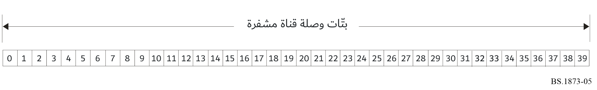

5.3.3 حمل بيانات التحكم
يصف هذا القسم بإيجاز طريقة حمل بيانات التحكم في الموجة الحاملة الناقلة المستقلة عن أي قناة سمعية معينة، إذ يمكن لكلمات رموز تزامن النقل المدخلة بين كلمات البيانات السمعية أن تحمل بيانات التحكم هذه بفضل وجود عدد من الأشكال لرمز التزامن (sync) يستخدم من بينها الشكل بالتغيب في أنظمة السطح البيني الرقمي السمعي المتعدد القنوات. وتُقرن البايتات رباعية البتّات بستة عشر شكلاً من أشكال رموز التزامن، ممّا يتيح إدخال البيانات في الفراغات المتاحة. ويُقرن رمز التزامن بالتغيب الموصوف في الفقرة 2.3.3 بالقيمة الإثنينية 0000.
ويستخدم القطار المكون من 56 قناة مرسلة على تردد قدره kHz 48 أو أكثر أو أقل من ذلك بمقدار %12,5 وبالحد الأقصى لمعدل السرعة المتغيرة المسموح بها المعدل Mbit/s 96,768، فيما يستخدم القطار المكون من 64 قناة مرسلة على تردد قدره kHz 48 المعدل Mbit/s 98,304. وسيبقى هناك دائماً بالتالي Mbit/s 1 على الأقل لهذه البيانات. وقد يتطلب ضمان الإبقاء على تزامن قطار البتّات تخفيض هذه القيمة.

1.5.3.3 إدخال البيانات

1.1.5.3.3 الترتيب
تُرسل كلمات الرمز sync بالتغيب على الأقل كلما كان ذلك لازماً من أجل ضمان استرجاع بيانات كامل قطار النقل استرجاعاً سليماً. وتُدخل رموز التزامن المشفرة حسب وعند الاقتضاء تبعاً لاحتياجات البيانات السمعية والشرط الوارد أعلاه.

2.1.5.3.3 تشفير البيانات
يستخدم النسق الخاص ببروتوكول التحكم العالي المستوى بوصلة البيانات الجدول المرجعي لتشفير البيانات. انظر الجدول 6 الوارد أدناه كمثال على ذلك.
الجـدول 6
الجدول المرجعي لتشفير البيانات
رقم الأمر | رمز الأمر | اسم الرمز | الوظيفة
0 | 11000 10001 | JK | التزامن
1 | 11111 11111 | II | غير مستعمل
2 | 01101 01101 | TT | غير مستعمل
3 | 01101 11001 | TS | غير مستعمل
4 | 11111 00100 | IH | ⁽¹⁾SAL
5 | 01101 00111 | TR | غير مستعمل
6 | 11001 00111 | SR | غير مستعمل
7 | 11001 11001 | SS | غير مستعمل
8 | 00100 00100 | HH | HDLC 0⁽²⁾
9 | 00100 11111 | HI | HDLC 1
A | 00100 00000 | HQ | HDLC 2
B | 00111 00111 | RR | HDLC 3
C | 00111 11001 | RS | HDLC 4
D | 00000 00100 | QH | HDLC 5
E | 00000 11111 | QI | HDLC 6
F | 00000 00000 | QQ | HDLC 7
⁽¹⁾ حمولة عنوان العيّنة (Sample Address Load).
⁽²⁾ التحكم العالي المستوى بوصلة البيانات (HDLC).

4 تردد الاعتيان ومعدلات البيانات

1.4 تردد الاعتيان
يندرج التردد الاسمي للاعتيان، الذي تعمل عليه الوصلة، ضمن أحد النطاقين التاليين:
أ ) النطاق kHz 32 إلى %12,5 ± kHz 48، 56 قناة؛
ب) النطاق الاسمي kHz 32 إلى kHz 48، 64 قناة.
الملاحظة 1 - يؤدي الشرط المتمثل في إرسال 56 قناة بتردد قدره kHz 48 ± %12,5 إلى استخدام المعدل Mbit/s 96,768 كحدّ أقصى لمعدل البيانات المستخدمة. ويؤدي إرسال 64 قناة بتردد قدره kHz 48 إلى استخدام المعدل Mbit/s 98,304 كحدّ أقصى لمعدل البيانات المستخدمة.
الملاحظة 2 - يؤدي الشرط المتمثل في إرسال 56 قناة بتردد قدره kHz 32 ± %12,5 إلى استخدام المعدل Mbit/s 50,176 كحدّ أدنى لمعدل البيانات المستخدمة.

2.4 معدل إرسال الوصلة
يبلغ معدل إرسال الوصلة Mbit/s 125 بغضّ النظر عن تردد الاعتيان أو عدد القنوات النشطة. وينبغي أن يكون التفاوت المسموح به في معدل إرسال الوصلة البالغ Mbit/s 125 ppm 100±.

3.4 معدل نقل البيانات
يبلغ معدل نقل البيانات Mbit/s 100. والفرق بين معدل نقل البيانات ومعدل بيانات إرسال الوصلة ناجم عن استخدام مخطط للتشفير. انظر الفقرة 1.3.3.

5 التزامن
يتناول هذا القسم تزامن العيّنات للمرسلات والمستقبلات فيما يخص إشارة تزامن رئيسية. ولا ينطبق على الحالات التي يكون التوصيل فيها من النمط رئيس - تابع فقط.
وانظر ثبت المراجع للحصول على المزيد من المعلومات.

1.5 الاعتيان
يُزوّد كل مرسل وكل مستقبل بإشارة تزامن رئيسية موزعة توزيعاً مستقلاً.

2.5 توقيت العيّنات
لا يُراد للوصلة أن تحمل المعلومات الخاصة بتوقيت العيّنات. فلا يتحكم السطح البيني الرقمي السمعي المتعدد القنوات في التوقيت الدقيق للتجهيزات الموصّلة، بل تتحكم فيه إشارة التزامن الرئيسية الموزعة توزيعاً مستقلاً.

3.5 وقت بداية الأرتال المرسلة
تتطلب المحافظة على الكمون الثابت أن يكون وقت بداية خروج الأرتال من المرسل في حدود %5± من فترة عيّنة معينة من الوقت المرجعي الذي تحدده إشارة التزامن الرئيسية التي يُزوّد بها المرسل من الخارج.

4.5 وقت بداية الأرتال المستقبَلة
ينبغي أن يكون المستقبل قادراً على أن يفسّر تفسيراً سليماً أي إشارة لأي طور متعلق بفترة العيّنة الخاصة بإشارة التزامن الرئيسية الواردة من الخارج. وينبغي أن يُحافَظ على الكمون الثابت بواسطة إشارة يكون وقت بداية رتلها في حدود %25± من فترة عيّنة معينة من الوقت المرجعي الذي تحدده إشارة التزامن الرئيسية التي يُزوّد بها المستقبل من الخارج.

6 الخصائص الكهربائية
تتمثل وسيلة الإرسال إمّا في كبل متحد المحور بمعاوقة Ω-75 (انظر الفقرة 1.6) وإمّا في كبل ألياف بصرية (انظر الفقرة 2.6). ولأغراض تحديد خصائص الإرسال، يُستعاض عن دخل البيانات إلى المشفّر بمولّد بيانات شبه عشوائية بتتابع طوله على الأقل 1 – ¹⁶2 على الأقل.
ملاحظة - تُستعمل البيانات العشوائية قبل المشفّر 4B5B، وذلك من أجل تمثيل الإشارات المحتمل ظهورها على الأغلب في الإرسال العادي تمثيلاً دقيقاً.

1.6 الكبل المتحد المحور

1.1.6 المرسِل

1.1.1.6 مسيق الخط
يكون لمسيق الخط خَرج ذي طرف واحد ومعاوقة قدرها Ω 2 ± Ω 75. ويمكن التوصيل بين مرسِل إشارات ذي المنطق مقرون المصدر، مثلاً، والكبل المتحد المحور بواسطة الدارات الكهربائية المبيّنة في الشكل 6.
الشـكل 6
دارئ الدارة الكهربائية لمرسَل السطح البيني الرقمي السمعي المتعدد القنوات (على سبيل الإعلام)
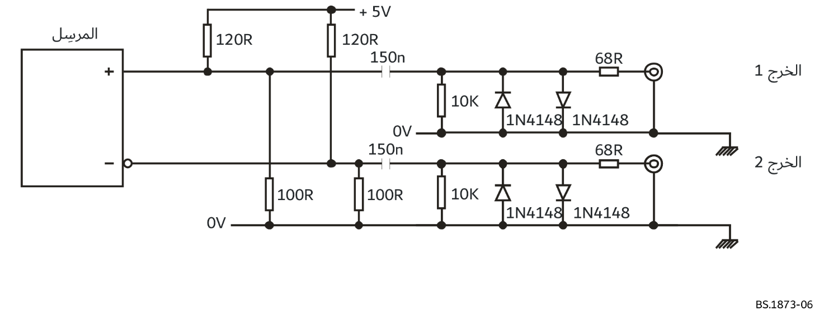
ملاحظة بشأن الشكل 6 - المضاعفات والمضاعفات الفرعية العلامة المستخدمة عادة في الاستعمالات الكهربائية والإلكترونية للدلالة على المقاومة بقيم عددية في شفرة ما هي مللي أوم وكيلو أوم وميغا أوم.
ويشير الحرف "R" إلى موضع العلامة العشرية. فعلى سبيل المثال:
“470R” = 470 Ω, “4K7” = 4,7 kΩ, “47K” = 47 kΩ, “4M7” = 4,7 mΩ.
1N4148 هو ثنائي معياري سيليكوني صغير للإشارات يُستعمل في عملية معالجة الإشارات.

2.1.1.6 ذروة الخرج
ينبغي أن تتراوح قيمة الفلطية من ذروة إلى أخرى للخرج عندما ينتهي بمقاومة قدرها Ω-75 بين 0,3 فلط و0,6 فلط.

3.1.1.6 قيم فترات الصعود والهبوط
عندما ينتهي الخرج بمقاومة قدرها Ω-75، ينبغي ألا تكون قيم فترات الصعود والهبوط التي تُقاس فيما بين نقطتي الاتساع %20 و%80 أكبر من ns 3 (نانو ثانية) وألا تقل عن ns 1، وينبغي ألا يكون الاختلاف النسبي في التوقيت بينها بالنسبة إلى متوسط نقطتي الاتساع أكبر من ns 0,5±.

2.1.6 المستقبِل

1.2.1.6 المخطط العيني
يبيّن المخطط العيني الممثل بخصائص الشكل 7 مدى الإشارات عند مطاريف الدخل التي ينبغي فكّ تشفيرها بواسطة مستقبل مطابق.
الشـكل 7
رسم بياني للمخطط العيني للقيم القصوى والدنيا لإشارات الدخل:
t_{nom} = 8 نانو ثانية؛ t_{min} = 6 نانو ثانية؛ V_{max} = 0,6 فلط؛ V_{min} = 0,15 فلط
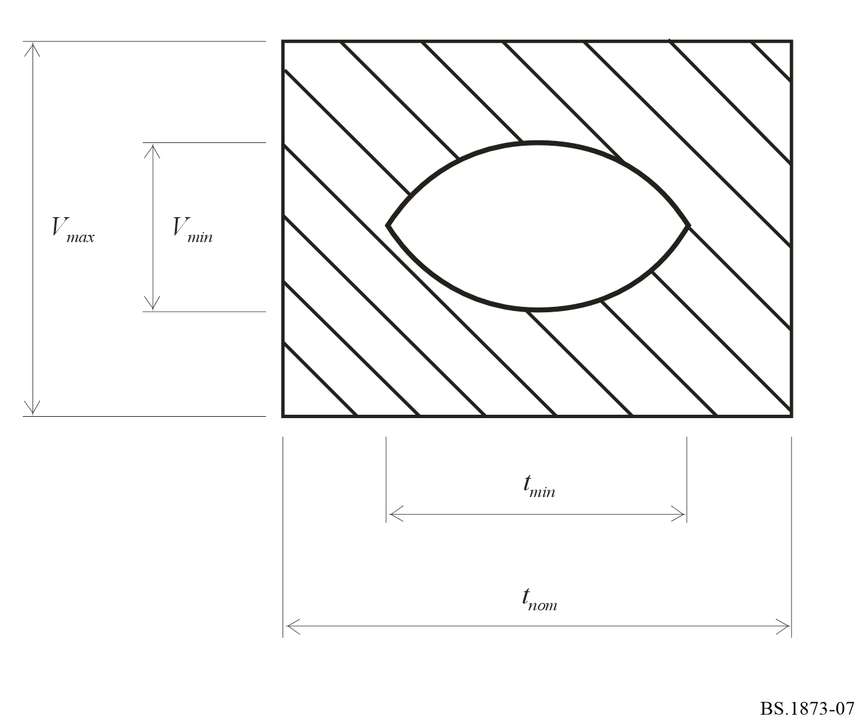

3.1.6 الكبل
ينبغي أن تكون المعاوقة المميِّزة للكبل المتحد المحور Ω 2 ± Ω 75.

4.1.6 الموصلات
تُستخدم الموصلات BNC المبيَّنة في المعيار IEC 61169-8 في جميع الأجزاء.
ملاحظة - موصلات الترددات الراديوية الخاصة بالمعيار IEC 61169-8 - الجزء 8: الموصلات المتحدة المحور للترددات الراديوية مع موصل خارجي ذي قطر داخلي قدره 6,5 ملم (in 0,256) بقفل سناني - المعاوقة المميِّزة Ω 50 (النوع BNC).

5.1.6 مثال على الدارة الكهربائية للسطح البيني (على سبيل الإعلام)
يمكن تحقيق التوصيل بين وسط النقل المتمثل في الكبل المتحد المحور بإشارة متوازنة ذات منطق مقرون المصدر بواسطة الدارة الكهربائية المبيّنة في الشكل 8.
الشـكل 8
الدارات الكهربائية لدارئ السطح البيني الرقمي السمعي المتعدد القنوات (على سبيل الإعلام)
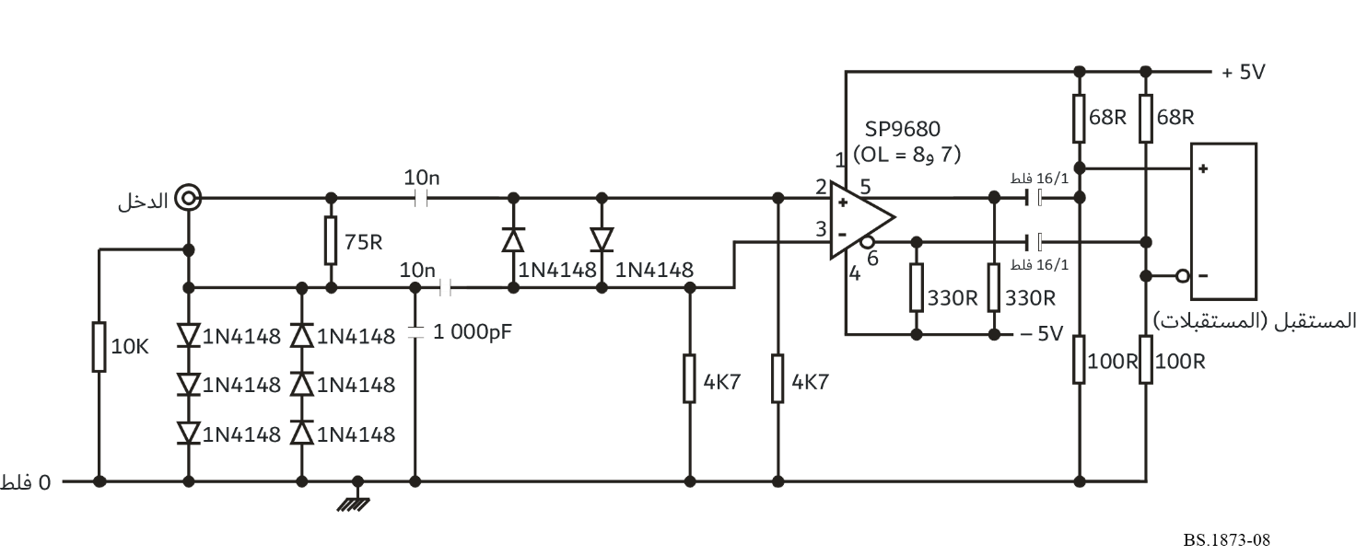

6.1.6 التأريض
يُؤرّض عازل الكبل المتحد المحور عند المرسل. ويُؤرّض الكبل المتحد المحور عن طريق توصيله بهيكل المستقبِل عند الترددات الراديوية التي تفوق MHz 30.
ويوصى بإجراء عملية التوصيل عن طريق ربط جسم الكبل المتحد المحور ربطاً مباشراً بهيكل الجهاز وذلك من أجل تقليل إرسالات الترددات الراديوية إلى الحدّ الأدنى. ويمكن إجراء عملية التوصيل هذه عند المستقبِل عن طريق ربط جسم واصل الكبل المتحد المحور بهيكل المستقبِل بواسطة مكثّف. وتبلغ القيمة المناسبة للمكثِّف pF 1 000. وينبغي أن يكون المكثِّف من النوع ذي الحثّ المنخفض، وأن تكون له معاوقة منخفضة إلى حد كاف في جميع الترددات التي تتراوح بين MHz 30 وMHz 500. وينبغي الإبقاء على أطوال أسلاك الربط قصيرة بقدر ما يمكن عملياً. وتحول هذه الطريقة دون إمكانية تولُّد تيارات كهربائية أرضية في الترددات السمعية.
ملاحظة - ينبغي للمصممين الانتباه إلى ضرورة استخدام التقنيات المتخصصة الموصوفة في المراجع الملائمة لكي يفي السطح البيني بمتطلبات اللوائح الدولية الخاصة بالتوافق الكهرمغنطيسي. ويُفضّل ربط الجزء الخارجي من الكبل المتحد المحور للمستقبل بالخزانة الإلكترونية من خلال توصيل مباشر بزاوية °360 إن لم تكن هناك اعتبارات أخرى تحول دون ذلك.

2.6 التوصيل البيني بواسطة الألياف البصرية

1.2.6 نوع الألياف البصرية
ينبغي استعمال سطح بيني من الألياف البصرية وفقاً للمواصفات المحددة في المعيار ISO/IEC 9314-3. وينبغي أن تكون هذه الألياف ذات مقياس مدرّج، وأن يكون قطر لبّها nm 62,5 (نانو متر) والقطر الاسمي لكسائها nm 125، وان تكون لها فتحة رقمية قدرها 0,275، عند طول موجة يبلغ 1 300 nm. وتتيح هذه المواصفات مدى يصل إلى 2 km.

2.2.6 الموصلات
ينبغي استعمال موصل من نوع ST1. فقد صُمّم هذا النوع من الموصلات بحيث يكون متوافقاً توافقاً بصرياً وميكانيكياً مع واصل السطح البيني للوسائط وفقاً للمعيار ISO/IEC 9314-3.
ملاحظة - المعيار ISO/IEC 9314-3؛ أنظمة معالجة المعلومات - السطح البيني للبيانات الموزعة بالألياف البصرية - الجزء 3: الطبقة المادية المعتمدة على الوسط.

المرفق 1
بالملحق 1
مثال على تشفير الوصلة
فلنفترض أن بيانات القناة كما يلي:
 | 0 1 2 3
البتّة: | 0123 4567 8901 2345 6789 0123 4567 8901
البيانات: | 1100 1010 0101 1111 0000 1100 0011 0000
وتترجم كلمات البيانات هذه إلى الشكل التالي:
الكلمة | البيانات الرباعية البتّات | البيانات المشفّرة الخماسية البتّات
0 | 1100 | 11010
1 | 1010 | 10110
2 | 0101 | 01011
3 | 1111 | 11101
4 | 0000 | 11110
5 | 1100 | 11010
6 | 0011 | 10101
7 | 0000 | 11110
وعلى ذلك، يكون قطار البتّات المرسل كما يلي:
 | 0 1 2 3
البتّة: | 01234 56789 01234 56789 01234 56789 01234 56789
الشفرة 4B5B: | 11010 10110 01011 11101 11110 11010 10101 11110
شفرة الإرسال: | 01001 10010 00110 10100 10101 10110 01100 10101
اتجاه الإرسال

بيبليوغرافيا
AES 11 AES Recommended practice for digital audio engineering – Synchronization of digital audio equipment in studio operations.
ــــــــــــــــــــــــــــــــــــــــــــــــــــــــــــــــــــــــــــــــــــــ

يُرجى الانتباه إلى أن عنوان هذا المرجع المعياري يمكن أن يكون مضللاً. ويتطلب هذا المعيار استعمال الموصل Ω 75 المبيَّن في هذا المرجع.

